 | XIV Районная научно-практическая конференция «Первые шаги в науку»
Полное название темы работы | Дефиле-история моды, реклама или праздник для души?
Название научного направления конференции и секции | «Социально-гуманитарные науки»  Мировая художественная культура
Тип работы | проектно-исследовательская работа
Возрастная номинация | 17-18 лет
Фамилия имя  автора, авторов | Бровкина Ксения
Территория | п.Абан
Место учебы: | Муниципальное автономное образовательное учреждение Абанская СОШ №3
Класс | 11 «Б» класс
Место выполнения работы | Абанская СОШ №3
Руководитель | Данькова Лариса Николаевна учитель технологии, мировой художественной культуры
Научный руководитель
Ответственный за корректуру текста работы | Данькова Лариса Николаевна учитель технологии, мировой художественной культуры
e-mail (обязательно)  Контактный телефон | brovckina.k@yandex.ru  89237715624

Аннотация
Бровкина Ксения
п.Абан Муниципальное автономное образовательное учреждение Абанская СОШ №3
11 класс
«Дефиле - история моды, реклама или праздник для души?»
Руководитель: Данькова Лариса Николаевна учитель технологии, мировой художественной культуры
Цель: Исследование особенностей модного показа, как составляющая часть моды разных эпох, двигателя рекламной индустрии и театральное шоу.
Методы и методики исследования. Изучение, систематизация и анализ творческих работ ведущих российских и зарубежных учёных по проблемам моды, рекламы, школьного театра - моды, социологии, психологии, имиджмейкерства.
Полученные результаты. Изучение литературы, коллекций костюмов по теме проектно-исследовательского реферата, позволило рассмотреть предназначение модного показа-дефиле, как театрального шоу и «живой» рекламной акции в историческом развитии моды. Изготовлен альбом - летопись школьного театра-моды «Цветные сны».

- Введение:
«Следовать моде - смешно, а не следовать – глупо!».
Бернард Шоу
Мода в жизни каждого человека играет очень важную роль. Недаром говорят, что «по одежке встречают...». Каждый человек в своей жизни попадает под влияние моды, которая диктует обществу что, куда и когда одевать. Задачи моды – формирование и удовлетворение эстетических потребностей личностей, общественного мнения, эталонов внешней красоты и предпочтений в одежде, манере поведения. По сути, она формирует и определяет стиль и образ жизни. Составляющая часть моды как общественного явления – модные показы. Это то самое представление, когда мир вокруг начинает сверкать и переливаться всеми цветами радуги. Это действо - дефиле, разыгрывающееся на подиуме и заставляющее сердца одних замирать от восторга, а других – завидовать. Дефиле – это спектакль, который никогда и никого не оставляет равнодушным. Живая реклама. Однако праздник для зрителей – только одна сторона медали. Чтобы модели от кутюр шли в массы, находили поклонников и обретали популярность, покупались и приносили славу и доход их создателям, они должны рекламироваться. Выполняет такую задачу тоже дефиле. Это «каталог» нарядов в движении, так сказать, наглядный и живой. Ведь во время показов происходит не только знакомство публики с очередными шедеврами мастера и не только громко заявляет о себе новое имя. Коллекции изучаются, на них делаются заказы, модели пускаются на поток. Таким образом, дефиле – это и рекламная акция, которую не зря называют двигателем торговли, и средство для того, чтобы сформировать у населения определённые потребности и расширить сбыт продукции. В тенденциях моды, как в зеркале, отражаются основные веяния моды - той, которую показывают на подиуме, а потом транслируют по телевидению и продают в дорогих бутиках.
Целью исследования данной работы является рассмотрение особенностей модного показа - дефиле, как составляющей части моды разных эпох, двигателя рекламной индустрии и театрального шоу.
Задачи исследования:
1. Рассмотреть историю моды через творчество российских и зарубежных кутюрье
2. Изучить процесс создания коллекций костюмов для дефиле школьного театра - моды «Цветные сны»
3. Изготовить альбом-летопись коллекций театра моды «Цветные сны» для школьного музея;
4. Проанализировать особенности продвижения модных показов в индустрии моды.

2.Основное содержание
Чарльз Ворт основатель дефиле
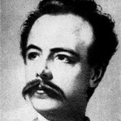
Дефиле, синоним понятия «модный показ» – демонстрация одежды из новой коллекции на моделях. А теперь возьмём в руки толковые словари и посмотрим, как в них трактуется значение слова. У Ефремовой, Ожегова, Ушакова и в Большом Академическом словаре оно примерно одинаково. Во-первых, оно относится к военной терминологии и обозначает естественные преграды (ущелья, узкие проходы в лесу, овраги, болота и озёра, возвышенности), используемые для защиты от противника. Особенно распространённой такая тактика была во время оборонительных боёв. Как видим, толкование слова очень далеко от нынешнего дефиле моделей. Оно французского происхождения, и именно в этом языке получило дополнительное значение. От войны к парадам и подиумам. Позднее словом «дефиле» стали называть торжественное шествие войск во время смотров, парадов и других подобных мероприятий. Появился и соответствующий глагол – «дефилировать», т. е. пройти строем, чеканя шаг. И уже позднее лексема стала употребляться в сугубо мирной сфере, далёкой от военной – в мире моды и красоты. Вот в чем смысл дефиле: это показ новых коллекций одежды. Во время него манекенщицы должны танцующей грациозной походкой прошагать по подиуму – узкой дорожке, вдоль которой сидят зрители. Основатель показов, в середине XIX века в Париже проживал некий Чарльз Ворт, англичанин по происхождению. Он был хорошо известен как во французской столице, так и далеко за её пределами. Более того, Ворта отлично знала вся Европа и даже Новый Свет. Ведь этот модельер стоит у истоков основания Домов моды, и он приложил немало стараний для появления такого понятия, как «высокая мода»! Именно Ворт придумал дефиле - показ нарядов перед публикой. Модельер держал магазин верхней одежды, а для привлечения клиентов и в качестве рекламы поступал таким образом. Он оборудовал одну комнату как ателье-уборную. И когда богатые покупательницы заглядывали в магазин, хозяин усаживал их в удобные кресла, а самые хорошенькие продавщицы и даже его жена, надев пальто, шубки и манто, неспешно прохаживались перед дамами, дабы те могли по достоинству оценить наряды и выбрать что-то по своему вкусу. Разумеется, подобные дефиле носили камерный характер, были закрытого типа и предназначались только для узкого круга избранных и состоятельных клиентов. Креативная идея прижилась, и такие уборные появились при каждом Доме моды (пошивочном ателье) и даже в крупных магазинах одежды. Появились и специальные календари, где печатались расписания показов. Каждая уважающая себя дама из общества обязательно посещала их, а обсуждения коллекций были оживлёнными и бурными. От камерности к шоу. Итак, традицию дефилировать ввёл Ворт, но само понятие «дефиле» как представление появилось гораздо позже, после его смерти, в 1913-м году. Набирало обороты оно постепенно, с каждым разом всё больше приобретая черты того действа, которое привычно и знакомо нам. В 60-х годах ХХ века процесс утратил рамки камерности и превратился в грандиозное шоу. Музыка, яркий грим, театральные элементы, спецэффекты свето- и пиротехники, дизайн подиумов и залов, где проводились показы, – всё это превращалось в живое, увлекательнейшее представление, настоящий спектакль, от первой и до последней минуты держащий зрителя в неослабевающем напряжении.
Театр моды «Цветные сны»
Это было давно и далеко, а что же происходит в ХХI веке и рядом. Ориентиром в мире моды для учащихся могут стать учителя, помогающие разобраться в потоке текущей моды. Так и родилась идея создать в нашей школе Театр Моды «Цветные сны». Руководят им творческий тандем - Данькова Лариса Николаевна, Мытько Наталья Александровна, Кранцевич Евгения Васильевна. Одна голова хорошо, а три лучше: больше идей, распределение обязанностей облегчает работу, всегда есть взгляд со стороны. Хотя успех в работе тандема напрямую зависит от схожести взглядов, и если в общем деле есть такой человек, с которым полностью совпадает вкус, - это большой успех и вообще здорово, потому что все-таки работать в одиночку достаточно сложно. Целью театра моды «Цветные сны» стало: развитие устойчивого интереса к декоративно-прикладному творчеству, формирование познавательно-поискового интереса к созданию моделей, выстраивание и умение передавать характерные черты народа или эпохи посредством жестов, мимики, пластики и хореографии. Создавая новую коллекцию моделей по народному стилю и стилю эпох истории костюма, исследуют культуру и самобытность разных национальностей, узнаются обычаи, легенды и традиции. В программу обучения театра моды «Цветные сны» включены, разработка эскизов костюмов, пошив, сценическая демонстрация. Придумывают головные уборы, подбирают музыку к дефиле и, как результат, только победы на различных конкурсах районного, краевого, всероссийского и международного уровней! За 7 лет, репертуар театра моды «Цветные сны» состоит из восьми коллекций -74 модели плюс каждая имеет головной убор. Каждая из этих коллекций постепенно уходит в историю театра моды. «Гостья из будущего», «Ах, какие кружевницы!», «Мелодия белой ночи», «Малиновый звон», «Родная земля - стилизованный татарский костюм», «Расскажите, птицы», «В гостях у сказки». Эти коллекция - большой труд, в создании костюмов, в подборе музыкального сопровождения и прочие элементы шоу. Каждый новый показ, помимо самих коллекций, должен обладать какой-то изюминкой в подаче для зрителя, эффектными сценарными и режиссёрскими ходами и решениями. Программа театра моды «Цветные сны» интересна и оригинальна тем, что участники театра овладевают не только мастерством создания модели, но и актёрским мастерством, техникой хождения по подиуму, особую, свойственную времени и моде модельную походку, правильные развороты при демонстрации одежды, профессиональное позирование для фотографии в конце подиума.
И ещё одна отличительная особенность программы театра моды «Цветные сны» то, что все созданные творческие коллекции моделей остаются наследием школьной костюмерной они не продаются. Это позволяет использовать их в дальнейших концертных программах, конкурсах, выставках, фестивалях.
На примерах творческой деятельности основателя модного показа-Чарльза Ворта и школьного театра моды, мы познакомились со словом дефиле - его предназначением. Теперь время для знакомства направлений в модных показах, которые и определяют дальнейшую судьбу коллекций показанных на подиуме. Надо различать эти виды моды, запомнить, что прет-а-порте - это концепции для обычной повседневной одежды. А оригинальная и уникальная одежда от кутюр это – высокая мода. В Париже более 30 домов моды два раза в год устраивают показы прет-а-порте, в то время как коллекции от кутюр делают всего 10 домов моды. Коллекции от кутюр - это настоящие произведения искусства, рассчитанные на очень узкий круг клиентов. Такие уникальные модели одежды становятся воплощением стиля той или иной торговой марки. Показы прет-а-порте рассчитаны на более широкую публику, и в новом сезоне эта одежда с подиума попадет в бутики. Показы никогда не пересекаются во времени, чтобы журналисты и покупатели смогли побывать на всех показах. Таким образом, мы, видим, что коллекции театра моды «Цветные сны» демонстрируются почти, как, высокая мода от местных кутюрье. Она не ставится на поток, не рекламируется, а демонстрируется, как волшебный праздник - полет творчества и фантазии. Позволим себе провести сравнительный анализ моделей и найти общие точки соприкосновения коллекций театра моды и коллекций Валентина Юдашкина – известного модельера, народного художника Российской Федерации, заслуженного деятеля искусств Российской Федерации, действительного Члена Российской академии художеств, кавалера ордена Искусств и литературы Французской Республики и Ордена Почетного Легиона. Его модели хранятся в Музее декоративно-прикладного искусства в Лувре, в Калифорнийском музее моды, в Государственном историческом музее в Москве, в Международном музее олимпийских игр, в Метрополитен-музее в Нью-Йорке. Созданные им коллекции демонстрируются в Париже, Милане, Нью-Йорке и других модных столицах мира. Валентин Юдашкин создал более 50 коллекций высокой моды, названия которых отражают различные направления искусства, послужившие отправной точкой для создания моделей, представленных в нескольких залах постоянной экспозиции ГМИИ им. А.С. Пушкина.
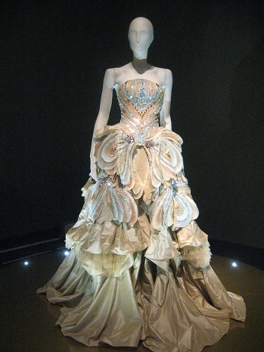

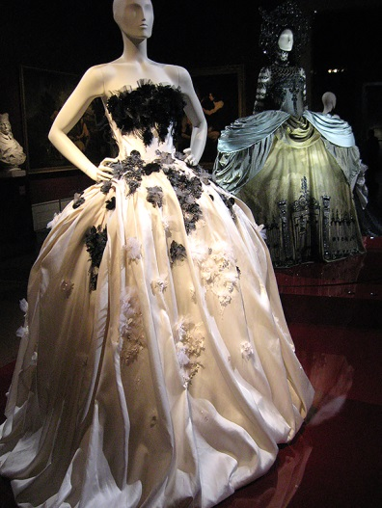
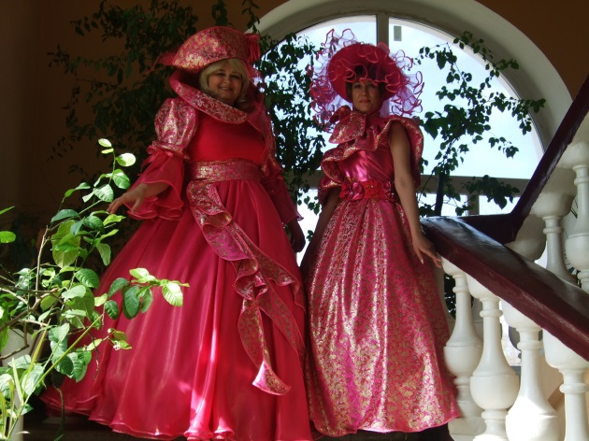

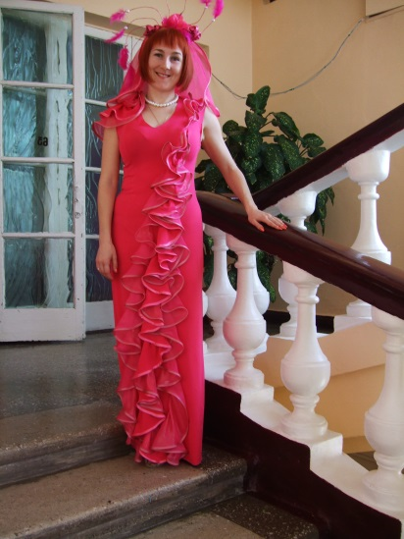
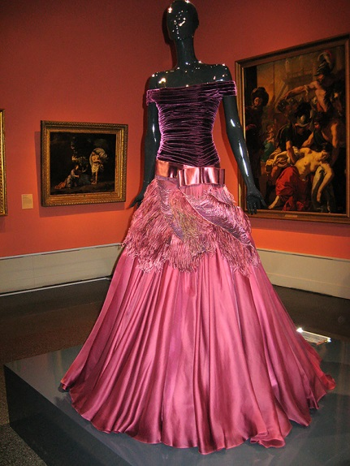

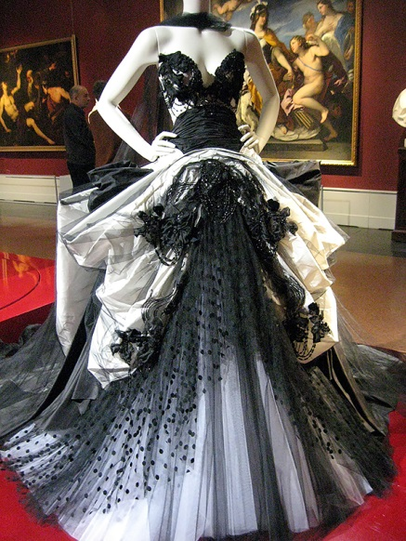
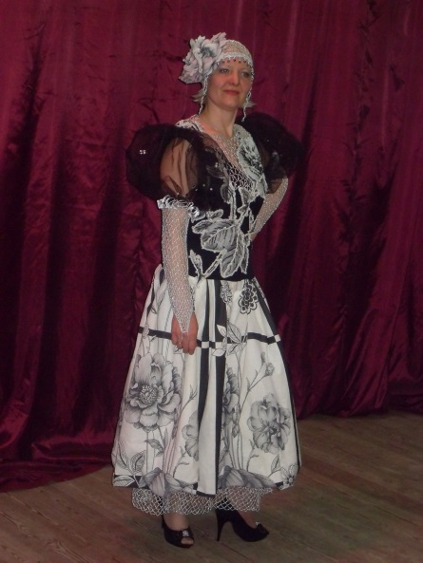

Вывод: таким образом, современная высокая мода от известных ведущих кутюрье и простых не знаменитых дизайнеров-хобби сошедшая с подиума, сама становится образцом высокого искусства.
Мода прет-а порте
Рассмотрим модные показы направления прет-а-порте, как элемент продвижения в индустрии моды – бизнеса. Более 200 миллион долларов тратится каждый год на организацию показов моды. У именитых Домов моды на проведение дефиле необходимо примерно от 100 до 500 тысяч долларов, несмотря на его двадцатиминутную продолжительность. Приглашения рассылают клиентам, покупателям и журналистам, то есть людям, которых хотят видеть на показе. Все желающие могут ознакомиться с новинками моды, которые предлагают самые лучшие дизайнеры на следующий сезон. В этом мероприятии свою помощь окажет пресса. Интерес у покупателей вызывается успешно поданной коллекцией. В прессе подробно отображается показ, проведенный на высоком уровне. Увеличиваются объемы продаж не только одежды, но и ее аксессуаров, продажа которых достигает от 30 до 50% всех оборотных средств компании. Организаторы дефиле не жалеют денежных средств на антураж, музыку и свет. Знаменитые модели и опытные стилисты приглашаются на работу. Модель зарабатывает от 10 до 30 тысяч долларов за один показ, организованный одним из популярных Домов моды. Показы часто повторяются из сезона в сезон, поэтому постановщики и продюсеры стараются найти «изюминку», способную отличить показы компании или дизайнера. Например, подиум с розовой неоновой подсветкой является визитной карточкой для модельных показов Джона Гальяно (John Galliano), а зеркальный – для Кристиана Диора (Christian Dior). На сегодняшний день дизайнеры пытаются заинтересовать своими показами многих известных людей, так как они – не только потенциальные клиенты, но и всегда находятся в центре внимания прессы. Чтобы привлечь знаменитостей на свой показ, компании несут затраты по оплате проезда и проживания, покупке одежды и устройству вечеринок. Сегодняшнее дефиле – это не только проявление, на что способна компания, но является еще и традицией, отказаться от которой для именитых Домов моды почти нереально. А наш клиент, т.е зритель каждый год ждет от театра «Цветные сны», новую коллекцию - удивительную, волшебную и притягательную - праздник для души.

Модные тенденции
Почему на модных показах дизайнеры не сговариваясь, представляют похожие коллекции. Здесь все просто: спрос рождает предложение. Существуют институты, агентства модного прогнозирования, которые изучают образ жизни людей, их ценности, их потребности, перспективы развития, основываясь на социологических исследованиях. Заранее просчитывается, что вызовет интерес и покупательский спрос. Модные показы и недели мод сменяют одна другую. Просторы интернета, глянцевые журналы пестрят фотографиями с показов мод. На несколько порядков возросло и количество людей, обсуждающих модные тенденции, образы и стили. Модные обзоры иногда противоречат друг другу, модные стилисты вещают нам о том, без чего в предстоящем сезоне нам ну никак не обойтись. При таком количестве источников информации, коллекций одежды модные обзоры (будь то глянцевый журнал, модный обозреватель) всегда будут носить субъективный характер. В журнале «Бурда» я прочитала фразу «Магия красного цвета – бесспорный фаворит сезона». Что это может означать? Всем переодеться в красный цвет? А синий «меньше» моден? Или фраза – полоса жизни - путь к успеху, но модная юбка в полоску будет украшать одну женщину, и искажать силуэт другой за счет не подходящей для ее роста ширины контрастных полос на этой юбке. Примеры можно продолжать бесконечно! Как следует относиться к модным показам, чего от них ждать в будущем. Мне очень понравилось высказывание модельера Рея Кавакубо: «Мода – это вечный поиск новых ответов на вопрос: что такое красота». Понятно, что это мотивационная составляющая творцов одежды, на которую откладывает отпечаток историческая эпоха экономическая ситуация в мире. Для других это бизнес, причем немалый. Также экономически невыгодно дробить покупательский потенциал на разные тенденции. К таким агентствам и обращаются специалисты и байеры многих компаний и домов мод, покупая трендбуки с описанием материалов (а именно он диктует форму), цветов, силуэтов и форм. Очень точно и емко по этому поводу выразился Андрей Аболенкин – ведущий российский специалист в области моды, аналитик: «Мода сейчас — это, прежде всего социология и экономика, а вовсе не способ уникального потребления. Мода стала частью шоу-бизнеса. И в этом плановом бизнесе, когда каждая вещь проходит очень много этапов развития, в слабой позиции оказался дизайнер. Очень мало дизайнеров сейчас работает от эскиза, теперь все пляшут, в основном, от ткани. Ну а дальше – проходит показ, все переходит в руки закупщиков, людей из рекламных отделов и универмагов. А журналы заканчивают эту цепочку. Мода стилей сменилась модой концепций». Да, дизайнеры «придумывают» только то, что будет гарантированно продаваться.

Что значит быть модным?
Многие говорят о стиле, о сочетании стиля и модных трендов, разделяют понятия «быть одетой модно» и «быть одетой как все». Модные вещи, которые у всех на устах и в чем ходит каждый второй, элитарными быть не могут, такая мода остается уделом масс-маркета. «Как из инкубатора», говорят, когда носят одинаковую одежду. Получается, что только дизайнерская и достаточно дорогая одежда может претендовать на некую эксклюзивность. Современная мода, также как и раньше, отражает историческую эпоху. Мы живем в новом демократичном обществе, и на сегодняшний день мода как нельзя лучше проявляет свою демократичность. Нам не навязывают правил, что можно носить, что – нет. На уроках технологии мы изучаем разные стили в одежде, выделяя отличительные особенности того или иного стиля. А сегодня мода допускает сочетание вещей, казалось бы, совершенно не сочетающихся друг с другом. Так, например, уже никого не шокирует романтическая блузка в комплекте с джинсами или дешёвая футболка, надетая под отлично сшитый фирменный пиджак. Не случайно на пике популярности в настоящее время находится стиль casual (кэжл), что в переводе с английского означает – повседневный, городской. Основные его принципы – элегантная небрежность, раскованность и свобода.
Изначально одежда в стиле casual предназначалась для загородных прогулок, пикников, однако со временем она превратилась в повседневную городскую одежду. Отличительной чертой данного стиля является то, что у него нет четких рамок, как нужно выглядеть, каждый человек выражает свою индивидуальность, одеваясь по собственным мироощущениям, а не по требованиям моды. Таким образом, во главу стиля ставится индивидуальность. А выразить свою индивидуальность не так-то просто как кажется на первый взгляд. И я вынуждена согласиться с историком моды Александром Васильевым: «Мода как таковая в первую очередь предназначена для молодежи, которая пока еще находится в поиске. А люди другого возраста, которые уже сформировали свой стиль, имеют право следовать только ему. Настоящая мода - это всегда очень дорого, а стиль -нет. Можно быть самой стильной -и ничего не потратить. А можно скупить все, что продается в модных галереях, и остаться безвкусной и вульгарной»
Сама я отношусь к моде очень спокойно. Для меня самое главное – это удобство и комфорт. Но это не значит, что я не слежу за модными тенденциями моды, не интересуюсь новинками. Я знаю что, куда и когда одевать. Являюсь участницей школьного театра моды, демонстрирую коллекции. А еще в школе есть традиция, ежегодно проводить бал старшеклассников, где точно одетых в стиле casual вы ни кого не увидите Вся атмосфера, будто бы переносится в 19 век у всех девушек платья в пол, на кринолинах, что позволяет почувствовать себя каждой девушке настоящей принцессой! Юноши одеты соответственно - настоящее дефиле в исполнении историко-бытовых танцев. Давайте окунемся в атмосферу прошлого и попадем на бал, а поможет нам одна из коллекций театра моды «Цветные сны» - «Гостья из будущего»

Актуальность коллекции:
В жизни мы в основном сталкиваемся с элементами исторического костюма. В крое деталей современного костюма можно увидеть прямые параллели с предыдущими эпохами, однако костюм целиком той или иной эпохи, как правило, в повседневной жизни мы не встретим. Исторический костюм или его стилизацию чаще всего мы видим на сцене, в кино, на карнавалах и народных гуляниях, на различных вечеринках и празднествах. Но тенденция такова, что все чаще люди обращаются к историческому костюму, так как это возможность быстрого перевоплощения, своеобразной игры. Самый обычный человек, надевая исторический костюм, может сыграть самые разные роли, которые в реальной жизни ему недоступны. И наконец, исторический костюм – это просто красиво и романтично! Мы так устали от повседневной одежды и хочется потрясающих форм, чарующей цветовой гаммы и роскошной отделки. Это дефиле может предложить показ исторических стилизованных костюмов. Это средние века, готика, барокко, рококо, ампир, классицизм и модерн. Цвета коллекции «Гостья из будущего» контрастные: теплый и холодный – золото и серебро. В коллекции использованы ткани: парча, шелк, театральная сетка, фатин, гипюр, отделочные материалы. Коллекция «Гостья из будущего» вдохновлена несколькими основными мотивами. Один из них: коллекция «Гостья из будущего»- это воплощение Золотого и Серебряного века. Золотой и Серебряный век - два русских ренессанса, две вспышки света среди тысячелетий тьмы и серости
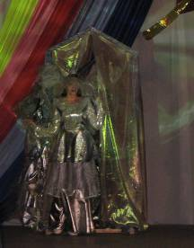
Мы смотрим на золотой и серебряный век, как на некоторое единство, в чем-то загадочное и не объясненное до конца. Это единство предстает как освещенное сиянием творческое пространство, светлое и жизнерадостное, жаждущее красоты и самоутверждения. В нем есть утонченность, ирония, поза, но есть и проблески подлинного самопознания. Сколько света по сравнению с пасмурной погодой безвременья, какой контраст с тем, что было до, и с тем, что настало после. Век, в котором мы живем, - век технического прогресса. В коллекции «Гостья из будущего» был использован реквизит – портал (приспособления для мгновенных перемещений между мирами).
Кроме того, всем известно восточное учение об инь и ян. Иероглифы «Инь» и «Ян» уже в древности отражали почти полярные явления повседневной жизни. Например, иероглиф «Ян» означал Солнце, «инь» — Луну; «Ян» — день, «инь» — ночь; «Ян» — небо, «инь» — землю; «Ян» — мужчину, «инь» — женщину. Согласно учению инь-ян, все вещи и явления имеют две противоположные, дополняющие друг друга стороны. Коллекция «Гостья из будущего» выполнена из золотой и серебряной парчи, словно образы двух противоположных планет Солнца и Луны. Между двумя видами энергии повсеместно идет вечная борьба, как между двумя полюсами магнита.
И наконец, Золото и Серебро – это образ богатства. Объясняется это тем, что в течение очень долгого периода истории человечества золото и серебро были, собственно, «деньгами» - мерой стоимости для других товаров. Они занимают особое место среди средств сохранения капитала. Коллекция создана во время всемирного «экономического кризиса».
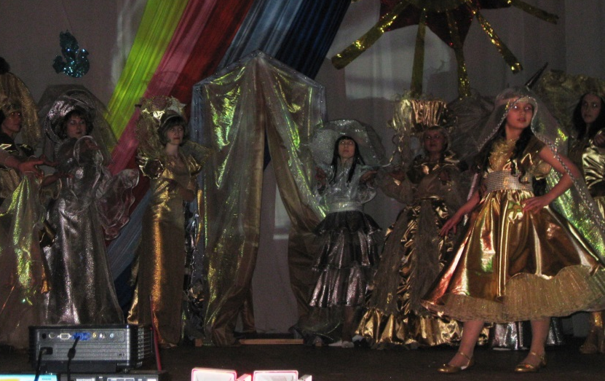
Что представляет собой коллекция «Гостья из будущего», выполненная из парчи цвета золота и серебра? Кто - то увидит в коллекции: «Пир во время чумы», кто-то «Дорогое удовольствие во время кризиса», а для кого-то это просто желание того достатка, которого ждут миллионы людей. Для нас коллекция «Гостья из будущего» - это светлый образ, пришедший к нам из прошлого, чтобы дать надежду на будущее. Появляющийся в конце постановки ребенок - символ той светлой надежды на будущее. Анализ исторических прототипов:
Форма и крой костюма эпохи.
Искусство разных стран и времен донесло до наших дней представление человека об идеале красоты. Глядя на фрески, росписи ваз, барельефы и скульптуры, живописные портреты, мы можем представить, как в процессе развития общества, формирования национальных групп и государств, под влиянием климатических, экономических, социальных и других факторов менялся критерий прекрасного. Одна эпоха приходила на смену другой, и каждая имела свой идеал красоты. Он не был единым для всех: высшее сословие имело одно представление о красоте, люди труда - другое.
Создавая тот или иной идеал красоты, люди использовали одежду, прическу, косметику, украшения, одним словом то, что в целом принято называть костюмом. Понятие «костюм» означает ансамбль предметов. Он формирует внешний облик человека: одежда, обувь, головные уборы, украшения и т. д. Ведущая роль в ансамбле принадлежит одежде. Таким образом, костюм является как бы своеобразным миниатюрным зеркалом жизни общества на определенной ступени исторического развития.
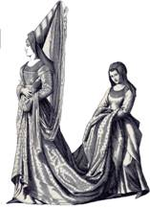
По костюму можно судить о культуре и экономике страны, о художественном стиле эпохи. Он отражает вкус человека, его возраст, пол. В костюме отражены и классовые различия: люди труда в любую эпоху в любом государстве всегда носили удобную практичную одежду, а костюм богатых подчеркивает их непричастность к труду. Во многие времена длина одежды, например, длина шлейфа в средневековье, или количество израсходованного на платье материала являлись показателем принадлежности владельца к определенному сословию. Например, знатные феодалы средневековья носили обувь с очень длинными носками, а шлейфы женских платьев достигали нескольких метров, кафтан русского боярина имел длинные, до пола рукава, аристократка XVII века надевала корсет, создающий «осиную» талию. Эпоха создает свои собственные масштабы эстетического идеала человеческого тела. Наиболее отчетливо эти различия обнаруживаются в изменениях идеала женской красоты, от пышных форм рубенсовского идеала до предпочитаемых в наше время стройных, узких, высоких линий. Таким образом, одежда подчеркивает или скрывает определенные части тела для приближения силуэта к общепринятому идеалу. Она подправляет и стилизует. Пропорции тела также в большой мере зависят от одежды. Чаще всего тенденции в истории одежды отражают стремление к преувеличению действительной величины тела. Оптическое увеличение фигуры или объема, например, кринолином, преследовало обычно цель подчеркнуть достоинство и общественное положение человека.
При пошиве сценического исторического костюма необходимо учитывать некоторые факторы:
- костюм может подвергаться трансформации на сцене;
- костюм может быть рассчитан на конкретного исполнителя или он будет использоваться разными людьми, в этом случае необходимо обеспечить хорошую посадку костюма на соседние размеры;
- и самое главное в костюме должно быть удобно двигаться (во многих случаях танцевать на сцене).
Женский западноевропейский костюм развивается вначале под влиянием моды Италии, а затем Испании. Однако во Франции понимание женской красоты было иное. Пышность полнотелых итальянок, худощавость и чопорность испанок одинаково не удовлетворяют изысканный вкус француженок. На рисунках показаны работы модельеров парижских домов Ворта и художника Ман Рея и фотографии из коллекции «Гостья из будущего»
В эпоху Ренессанса законодателями моды стали испанки. Они носили необъятных размеров многоярусные юбки, называемые «вертюгаль», что означало «хранитель добродетели».
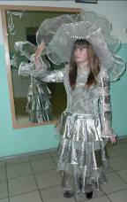
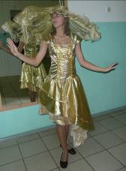
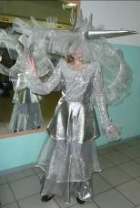
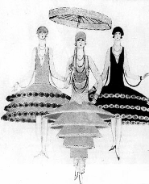
Число ярусов в такой юбке может быть абсолютно любым! Например, замечательно смотрится юбка из узких ярусов различных цветов одной гаммы с чередованием кружевных полосок. Разумеется, чем больше ярусов, тем уже должен быть каждый из них, но и тем увлекательнее итоговая сборка юбки, тем более что шьются и кроятся такие юбки очень быстро!
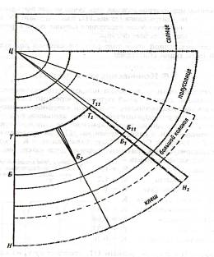
Особая прелесть моделей такого покроя в создаваемом эффекте мягкого и постепенного расширения книзу в сочетании с облеганием в области бедер, благодаря чему такие юбки часто используются в качестве нижних в вечерних туалетах.
Раскрой этой юбки относится к разряду конических юбок, у которых разность между шириной юбки по низу и полуобхватом талии превышает 2/3 длины юбки. При этом необходимо учитывать равномерное расширение юбки по всей длине в отличие от юбки "Годе". Для конических юбок, как правило, характерно отсутствие вытачек по линии талии и значительная ширина по низу.
В наших моделях юбка романтического стиля, расширенного силуэта. Выполнена от трех и более ярусов - оборок, выкроенных «полусолнцем» или раздвижкой на конус, чередуя ткани разных фактур (фатин, шелк, парча) Верх юбки вшит в лиф платья. Рекомендуется для женщин любой фигуры, но среднего роста, так как маленьких будет еще больше уменьшать из-за своей чрезмерной пышности.
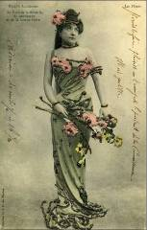
Следующая модель - платье, плотно облегающее фигуру. Средний вырез горловины. Перед цельнокроеный. Спинка со швом, в шлицу вшит шлейф из ткани другой фактуры. Считают, что моду на шлейф, как составной элемент юбки, ввела фаворитка короля Франции Карла VII красавица Агнесса Сорель. Вскоре его длина была строго регламентирована дворцовым этикетом. Церковники сочли сие нововведение крайне безнравственным, так как шлейф в их глазах отождествлялся с хвостом дьявола. Но мода все-таки взяла верх.
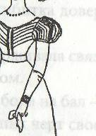
Модель разработана на основе платья прилегающего силуэта. Припуски на основе по линии груди, талии, бёдрам, обхвату плеча, обхвату запястья равны нулю. Мода начала 19 века на широкие рукава дала возможность разнообразить их фасоны. Рукава получили, сборы на окате и стали, увеличиваться, в объеме сужаясь книзу. Они поддерживались изнутри специальной тарлатановой тканью (рукава назывались жиго-окорок, спускались с плеча, подчеркивая покатость его и хрупкость шеи). В нашей модели рукав получил облегающее продолжение до запястья.
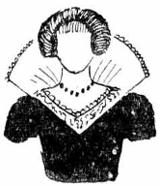
Воротник в стиле середины XVI века, когда женщины начали носить вместо фрезы стоячий на каркасе веерообразный кружевной воротник – воротник «Медичи». Он имел различную форму: округлую во Франции, форму двойного полукружья в Англии. Эти большие воротники а ля Мария Стюарт приподнимались с помощью проволочного каркаса.
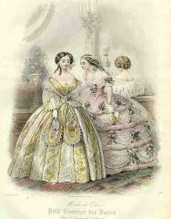
В середине XIX века научно-технический прогресс оказал невиданное по масштабам и весьма благодетельное влияние на моду. На смену дорогому китовому усу приходит прочная и дешевая сталь, а громоздкие нижние юбки вытесняет кринолин. Утянутые в корсет талии эффектно оттеняются куполообразными подолами. Доходит до того, что мужчины гневно обращаются к модным журналам - «К дамам невозможно подойти из-за небывалой пышности юбок!». Силуэтом и отделкой модные платья напоминают стиль рококо, господствовавший в XVIII веке. Линия декольте вечерних нарядов опускается до линии плеч, сковывая движения рук и придавая дамам беспомощный и уязвимый (но такой женственный!) вид. Силуэт этого платья определяется естественным объемом талии, пониженной линией плеч и юбкой огромной ширины. В начале 1850-х женщины, чтобы придать фигуре объем, надевали несколько нижних юбок (их количество порой доходило до шести), одна из которых – длиной до колен – была укреплена конским волосом. Можно представить, с какой радостью они сбросили с себя всю эту тяжесть, когда примерно в 1850 года появился кринолин его создатель все тот же Ворт – конструкция в виде широкой юбки на обручах, соединенных друг с другом лентами. Кринолин отличался особой легкостью по сравнению с предшествующими аналогами.
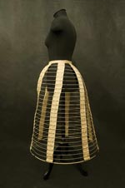
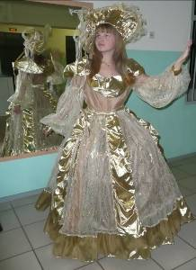
«Безъ кринолина нeтъ изящнаго туалета и нeтъ хорошей фигуры. Кринолинъ такъ привился къ современному костюму, что кажется и подумать нельзя обойдтись безъ него. Представьте себe широкiя и длинныя платья, не поддерживаемая кринолином!..» («Модный магазин», 1862, № 8).
История костюма знает различные конструкции и приспособления, корректирующие женскую фигуру и создающие причудливые формы в угоду капризной моде. В свое время все они считались элементами нижнего белья. В XIX-м столетии первое место среди них занимает кринолин.
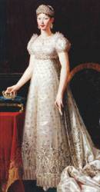
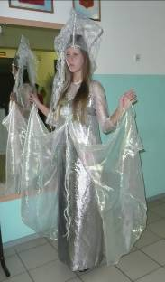
Кринолин 1868 г. Стальная проволока, оплетенная нитью; белая льняная тесьма; опасная металлическая застежка. Большие юбки украшались воланами, в нашей модели – это продольный волан и поперечное чередование гипюра и парчи, что создает небывалое изобилие декоративного разнообразия. Фасон рукавов представляют собой пышный напуск на плечах и кроятся широкими во всю длину и сужаются только у запястья, где перехватываются широкими манжетам. Очень модными в то время считались широкие рукава из тюля, сквозь который просвечивала голая рука. Декольте сохранило типичную форму широкого и глубокого выреза, который оформлялся воротником.
Мода периода Ампир олицетворяет собой сознательное стремление к упрощенным и естественным формам. После победы Французской революции даже в одежде люди стремятся выразить свои убеждения. Поэтому мода становится подражанием античности. На протяжении этих лет, начиная с эпохи Директории и заканчивая Ампиром, мода фактически не менялась. Основные тенденции выражали платья с высокой талией, без корсета, с глубокими вырезами, оголенные руки.
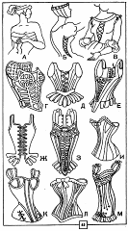
В 1804 году молодой консул Наполеон объявил себя императором. Весь период с 1804 до 1815 года в искусстве и костюме носит название АМПИР (от франц. Empire "империя"). Идеи мирового господства римлян, прославление римских императоров перекликались с захватническими устремлениями наполеоновской политики. Отсюда интерьеры ампира носили парадный, холодно-официальный характер. Женские одежды эпохи ампир стали строже, скромнее. В первые годы XIX века носили предпочтительно платья белого цвета, позже стали носить платья различных цветов, но сшитые из однотонной ткани. Парадные платья богато расшивали античным орнаментом. Модницы закутывались в кашмирские шали, вывезенные из Индии во время военной экспедиции Наполеона. Шали стоили огромных денег и стали считаться основой дамского гардероба. Становление в костюме стиля ампир было безболезненным и компромиссным переходом от одной формы к другой. Платье нашей модели из серебряной парчи, прямое с завышенной талией, с прямыми обтянутыми рукавами из серебряной сетки, в лиф платья для большей практичности вшита прозрачная шаль из капрона.
В эпоху Возрождения появилась корсетка короткий плотный лиф со шнуровкой, одевавшийся на платье. Это было нововведение, которое служило одновременно корсетом и бюстгальтером. С корсетки начали совершенствоваться и развиваться не только корсеты, но и лифы. Корсет в различных формах существует почти так же давно, как и одежда. Во все времена при помощи корсета женщины изменяли фигуру в соответствии с господствующим идеалом красоты. В древнем мире женщины просто бинтовали тело, затягивая талию и бедра. В платье этой модели шнуровка на спинке утягивает фигуру довольно сильно. Рукава этого платья не вшиты в пройму, а носятся отдельно на плече. XV и XVI века были эпохой сменных рукавов, которые большей частью дорого и пышно декорировались
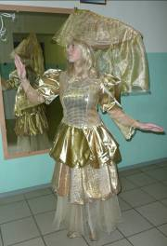
Во второй половине 17 века силуэт женского костюма резко меняется. Рукава теряют объем и становятся короче (до линии локтя). Внизу они украшаются широкими кружевными оборками. Н. Ларжильер: «Портрет Элизабет Богарне»). Мода этого времени свободна, легка и очень живописна. Главная выразительная линия женского костюма этого периода линия двойной – тройной юбки. К лифу котт пришивали обычно две юбки: фрипон (нижняя) и модест (верхняя). В начале 1660-х в женском костюме сохраняется плотный удлиненный лиф. Излюбленными материалами для модеста были тяжелые безузорчатые бархат, парча, атлас. Для фрипона — легкие и тонкие: тафта, муар, камлот. Модест спереди был разрезной. Его полы драпировали, подкалывали к лифу с помощью шнурков и бус, отворачивали подкладкой вверх. По краям, разрезу и подолу модест украшали рюшами, кружевом, мехом. Вся открытая часть фрипона, т. е. линия низа и переда, пышно и манерно отделывалась воланами, оборками в несколько рядов, кружевом, бахромой, кисточками. К одежде 1680-1710 гг. наиболее подходящим, определяющим ее словом, является «помпезность». Вся она соответствует общему стремлению эпохи выглядеть формально достойно, пышно и величественно.
Костюм девочки, появляющейся в конце как лучик света (надежды) выполнен в той же цветовой гамме. Пышная юбка солнцем с нижней юбкой из фатина и плащ – накидка в «стиле Девы Марии»
Выводы: Костюмы коллекции выполнены на основе исторических прототипов, но в современной интерпретации авторов и соединили в себе стили и направления разных эпох. Коллекция «Гостья из будущего» театра моды «Цветные сны» была создана в 2008 учебном году, заняла 1 место в районном фестивале «Поделись успехом», школьном конкурсе «Комп.ас-2009» Диплом победителя краевого конкурса детских театров моды, в школьном бале старшеклассников, а также других школьных и районных мероприятиях. Костюмы коллекции используются в театральных постановках школы
Прошлый век богат на известные имена великих мастеров моды: Коко Шанель, Кристиан Диор, Ив Сен Лоран, Вячеслав Зайцев, Валентин Юдашкин и еще многие другие модельеры, которые умели создавать дизайнерские изделия возвели швейное искусство высочайшего класса, так возникло новое понятие – высокая мода или мода «от кутюр». Эти звездные мастера возглавляли и возглавляют сейчас ведущие салоны мод, которые задают тон международной моде; уникальные модели, которые производятся в знаменитых салонах мод по заказу клиента. Цены на изделия очень высокие, доступные только очень богатым заказчикам.
Как здорово, что мы сегодня имеем возможность видеть, любоваться модными показами, узнавать о самых новых тенденциях в мире моды, несмотря на то, что не имеем возможности приобрести последние новинки. Да нам и нет необходимости сейчас приобретать изделия «от кутюр», пока мы до нее не доросли. Молодежная мода дает нам достаточный простор в выборе модных изделий, чтобы чувствовать себя современными в своей возрастной категории, что немало важно, для того, чтобы не выглядеть смешным. И стиль кэжл, наверное, именно поэтому так любим среди молодежи. К сожалению, некоторые недопонимают до конца смысла этого стиля, где ключевыми являются слова элегантная небрежность, принимая за основу только слово небрежность. Нам еще многому предстоит учиться, чтобы понять, как надо одеваться, чтобы не выглядеть глупо, покупая модные вещи. И вот теперь, изучая материалы о моде, я наткнулась на выражение – жертва моды. Читая статьи известных модельеров и критиков, я нашла определение этого выражения.
«Жертва моды – это тот человек, который в своём стремлении следовать моде выходит за рамки здравого смысла». Из вышесказанного можно сделать следующие выводы:
человек имеет право носить все, что захочет, но чтобы не стать «жертвой моды», необходимо выбирать одежду по сезону и назначению, необходимо приводить в равновесие свой внешний вид с внутренним содержанием.

3.Заключение
Изучение литературы по теме, сравнение, анализ, систематизация, наблюдение позволили решить поставленные задачи.
Таким образом, цель проектно-исследовательского реферата полностью достигнута. Но точных ответов на поставленные вопросы мы не нашли.
Заканчивая свою работу, я могу сделать следующие выводы:
1.Ведь каждый человек воспринимает моду по-своему, это зависит от его возраста, воспитания, убеждений, культуры, характера, одним словом - от личности. Для кого-то модный показ - это пустая прихоть, увлечение бездельников, для других мода - профессия, ежедневная творческая работа. Сегодня модный показ - это искусство, и наряду с другими видами искусства, безусловно, есть явление эстетическое, часть художественной культуры отдельной страны, эпохи, человечества в целом. Мода для любого из нас есть часть внутреннего мира, явление психологическое; а отношение к ней, выбор - явление нравственное. Вот как сложен, неоднозначен ответ на вопрос, что такое мода. 2.Модные показы, которые организует театр моды «Цветные сны» дает огромный простор для развития и применения своих творческих способностей, формирует активную, свободную личность, способную принимать важные решения. Главное, что они мыслят как дизайнеры. Они смотрят не только в зеркало, но и внимательно следят за тем, что происходит вокруг них и в мире, это то самое мгновение, которое хочется остановить, потому что оно прекрасно. Даже если где-то что-то топорщится, где-то пришито что-то лишнее, где-то вдруг проскользнет заимствование с парижского подиума, где-то чувствуется несовершенство материала. Но главное всё-таки не в этом, главное, что гостям на этих показах нужен восторг и новые эмоции, которые вдохновят их на собственные подвиги и открытия. Я изготовила альбом-летопись театра моды «Цветные сны». Куда вошли фотографии коллекций, видеозапись выступлений, эскизы, зарисовки, образцы тканей и фурнитуры из которых сшиты костюмы, достижения в различных конкурсах и фестивалях. Альбом будет пополняться творческими шедеврами местных кутюрье, и передан в школьный музей.
3. Чтобы модели с подиумов шли в массы, находили поклонников и обретали популярность, покупались и приносили славу и доход их создателям, они должны рекламироваться. А вот далее мы должны понимать, что на подиум выходит не готовый продукт (для обычных людей) и это не руководство к действию, а некая дизайнерская идея. Из модных показов, каждый может взять на вооружение что-то для себя. Это могут быть варианты цветового решения и силуэтных линий. Для тех, кто хочет быть единственным и неповторимым существуют ателье, куда можно прийти с наглядным пособием – картинкой с модного показа. И самое главное: одна модная вещь в гардеробе ничего не решит, важен образ в целом, его завершенность, его продуманность.

Список литературы:

- Р.В. Захаржевская. История костюма. М.:РИПОЛ классик, 2008
- Н.Г. Новосад. Искусство одеваться. Свердловск: Средне - Уральское книжное издательство, 1989
- Журнал «Шитье и крой», №5, 2008г.
- Крою и шью. Энциклопедия современной женщины. М.: «Мир книги», 2000
- В.Н. Чернякова. Учебник для 7-9 классов общеобразовательных учреждений. Технология обработки ткани. М.: Просвещение, 2001
- http://www.niv.ru/keys/special/100001/andreyanova-viktoriya.htm
- http://www.fashionclothes.ru/modelyers/
- http://www.costumehistory.ru/view_post.php?id=107
- http://penstyle.com.ua/content/view/158/189/

